UBND HUYỆN ĐIỆN BIÊN
TRƯỜNG THCS XÃ POM LÓT

HỘI NGHỊ CÁN BỘ - VIÊN CHỨC VÀ NGƯỜI LAO ĐỘNG
TRƯỜNG THCS XÃ POM LÓT. NĂM HỌC 2024 – 2025

Căn cứ Quyết định số 2316/QĐ-UBND ngày 14/8/2024 của UBND huyện ĐIỆN BIÊN về việc ban hành Kế hoạch thời gian năm học 2024-2025 của giáo dục mầm non, phổ thông và giáo dục thường xuyên trên địa bàn huyện Điện Biên; Trường THCS xã Pom Lót tổ chức hội nghị cán bộ - viên chức và người lao động năm học 2024 – 2025. Nhằm đánh giá những kết quả đã đạt được trong công tác giáo dục của năm học 2023 - 2024, đồng thời nghiêm túc rút ra nguyên nhân của những hạn chế, tồn tại, từ đó đề ra phương hướng, kế hoạch và biện pháp phù hợp cho việc thực hiện nhiệm vụ trong năm học mới 2024 - 2025. Chiều ngày 12/09/2024, Công đoàn nhà trường phối hợp với chính quyền Trường THCS xã Pom Lót, huyện Điện Biên, tỉnh Điện Biên đã tổ chức thành công “Hội nghị Cán bộ Viên chức” năm học 2024–2025.
Tại hội nghị, đại biểu tham dự được nghe đồng chí: Trần Thị Bích Nga–Bí thư Chi Bộ; Hiệu trưởng nhà trường. Báo cáo kết quả thực hiện nghị quyết Hội nghị CBVC năm học 2023-2024 và dự thảo phương hướng nhiệm vụ năm học 2024-2025. Báo cáo thu chi ngân sách và các loại quỹ, các khoản vận động tài trợ ủng hộ năm học 2023-2024 và dự toán thu chi quỹ năm học 2024-2025. Thông qua Quy chế thực hiện dân chủ trong hoạt động nhà trường năm học 2024-2025.
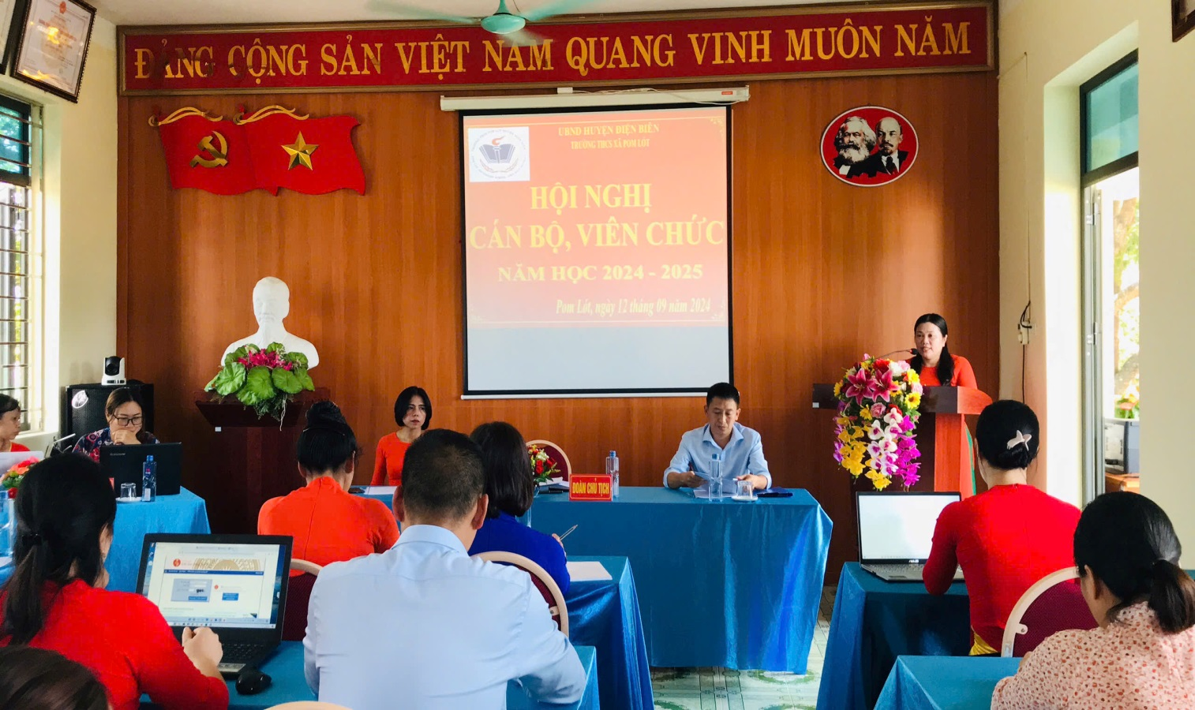
Đồng chí Trần Anh Tuấn-Phó Hiệu Trưởng nhà trường thông qua nội quy, quy chế chuyên môn năm học 2024-2025.
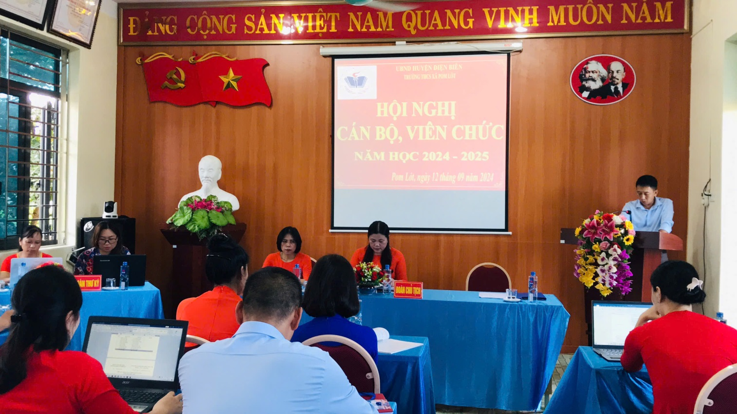
Đ/c: Trịnh Văn Quyết–Chi ủy viên, Trưởng ban thanh tra nhân dân. Báo cáo tổng kết hoạt động của Ban thanh tra nhân dân năm học 2023-2024 và phương hướng hoạt động của Ban thanh tra nhân dân năm học 2024-2025. Thông qua Quy chế chi tiêu nội bộ năm học 2024–2025.
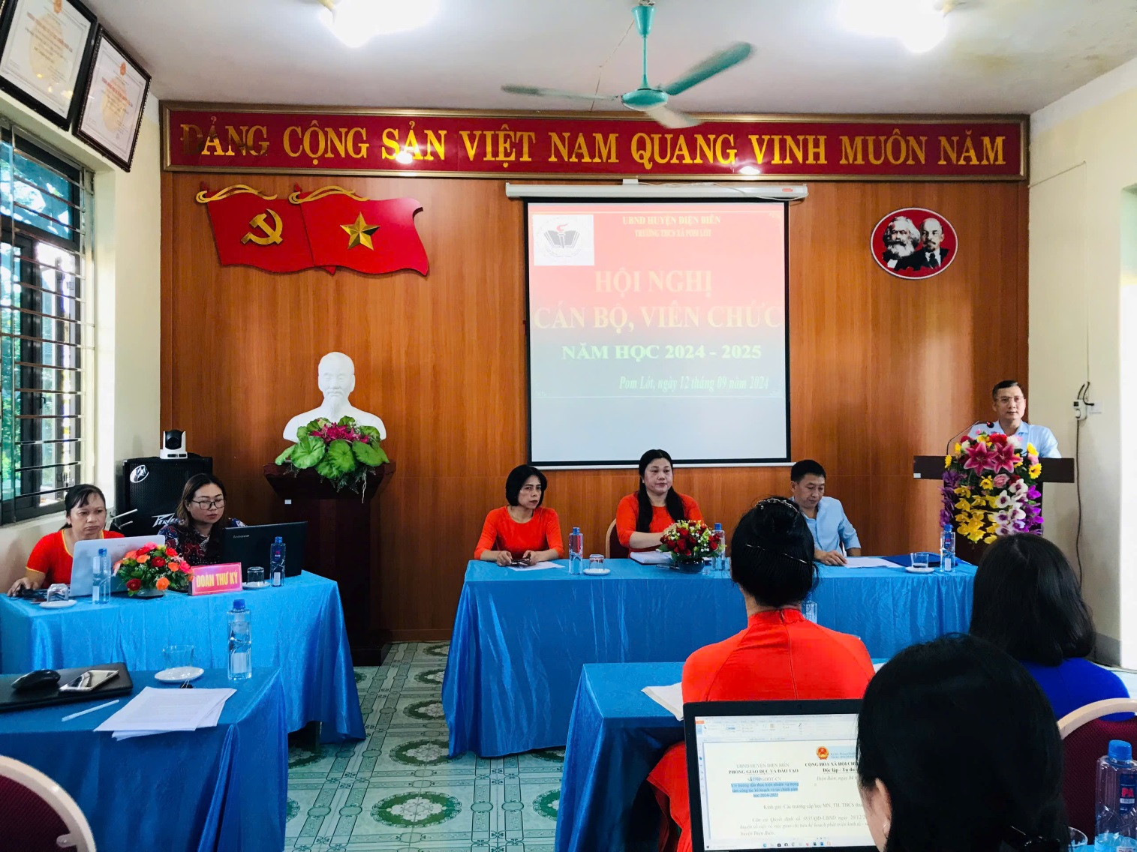
Đ/c: Vi Thị Thùy Biên–Phó chủ tịch Công Đoàn; Trưởng ban nữ công. Báo cáo tổng kết phong trào thi đua năm học 2023-2024. Phát động phong trào thi đua năm học 2024-2025, thông qua chỉ tiêu thi đua và Quy chế chi tiêu nội bộ Công đoàn năm học 2024–2025.
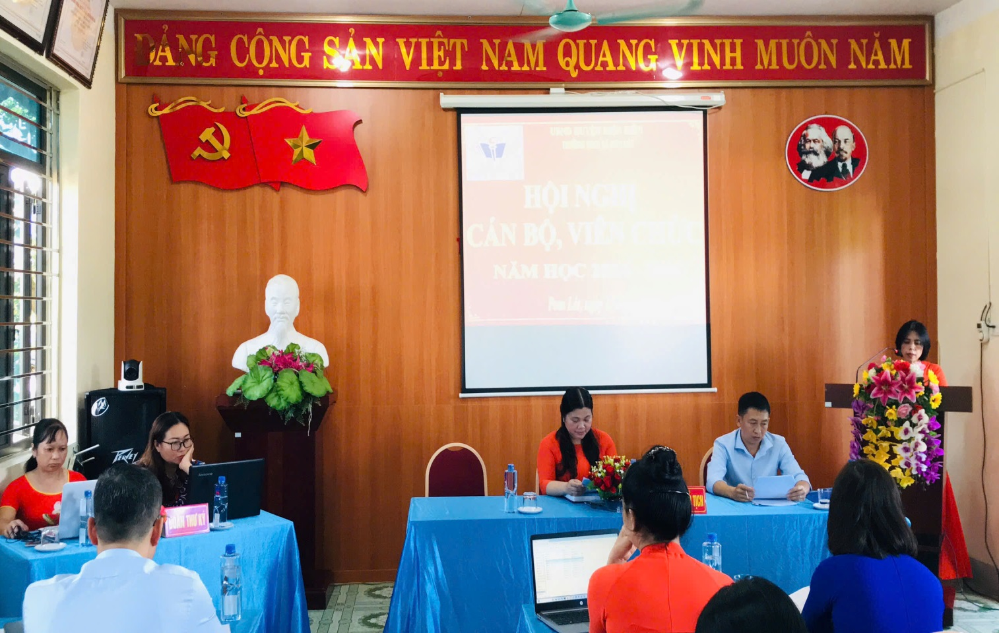
Đồng chí: Trần Thị Bích Nga – Bí thư Chi Bộ; Hiệu trưởng nhà trường. Thông qua quy chế cơ quan; quy chế văn hóa công sở.
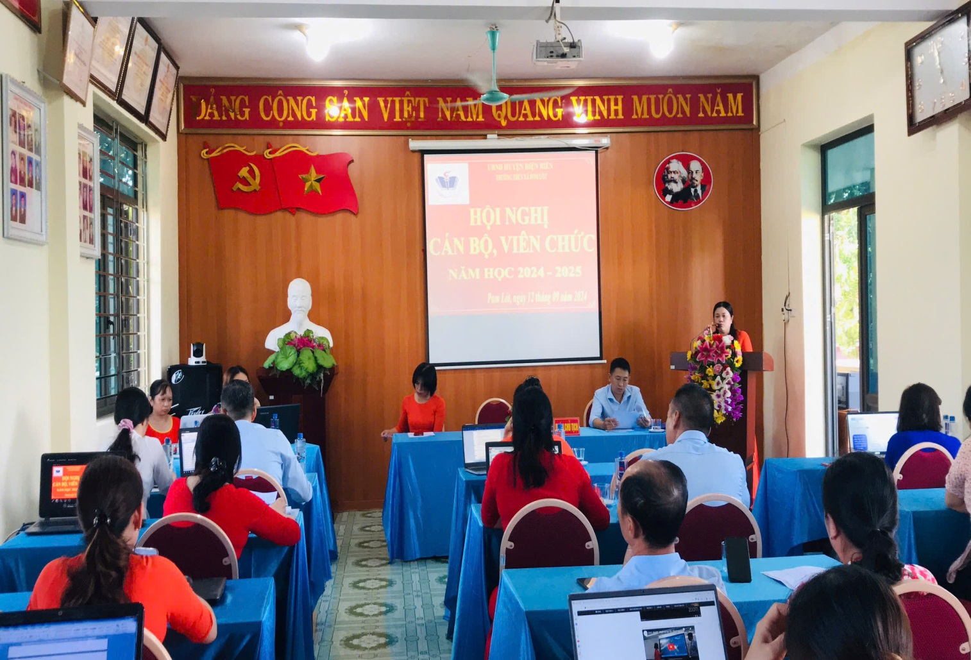
Tại hội nghị các đại biểu được nghe các phát biểu tham luận nâng cao chất lượng giáo dục, đào tạo học sinh mũi nhọn, nâng cao chất lượng hoạt động phong traoTDTT…của các Đ/c: Trịnh Văn Quyết; Phạm Thị Thủy; Đoàn Cao Quyền…
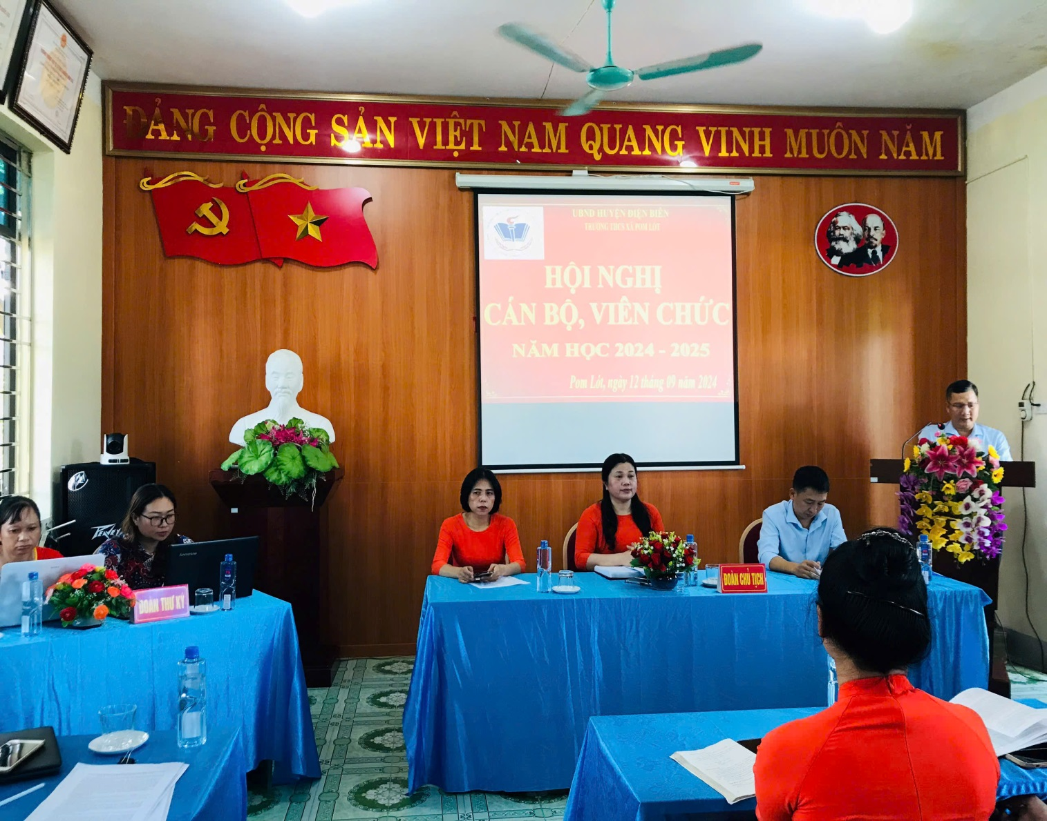
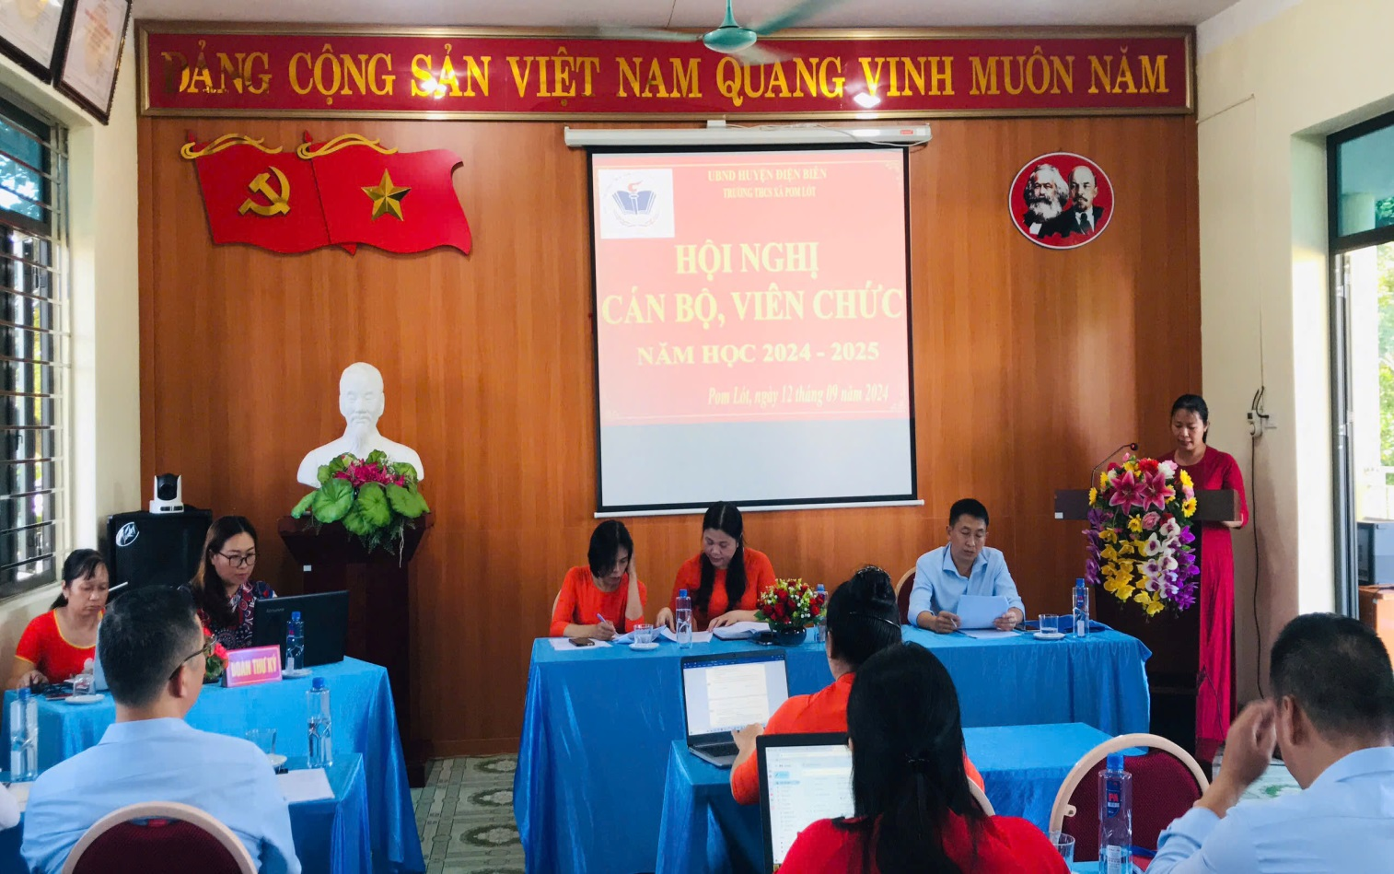
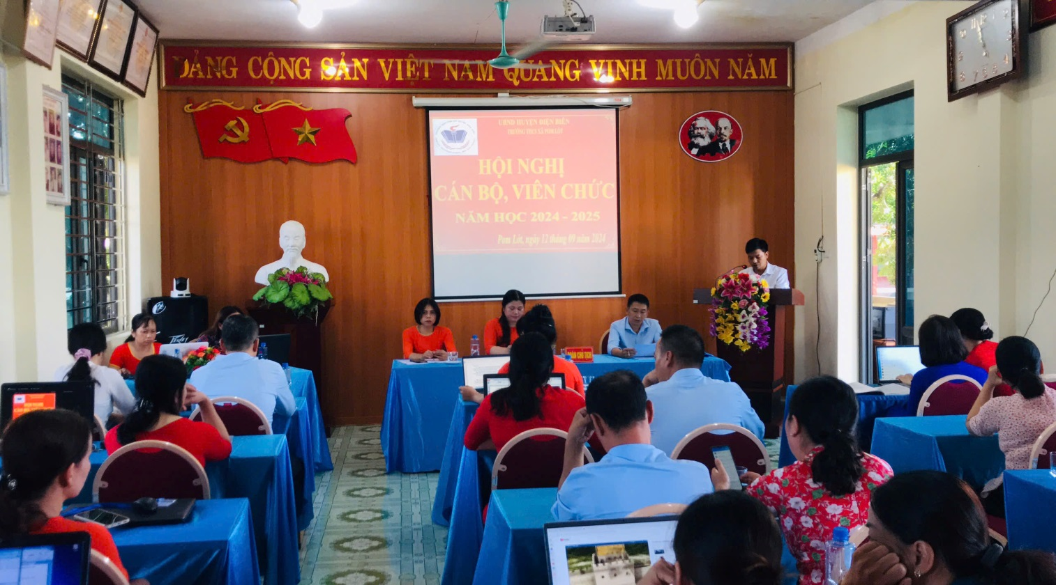
Trong phần thảo luận, Chủ tọa giải trình về nội dung và những chỉ tiêu biện pháp cần thống nhất. Sau khi thống nhất các chỉ tiêu của năm học 2024– 2025. Hội nghị tiến hành biểu quyết các chỉ tiêu, 100% Cán bộ viên chức và người lao động có mặt tại hội nghị nhất trí các chỉ tiêu cần phấn đấu hoàn thành trong năm học 2024–2025.
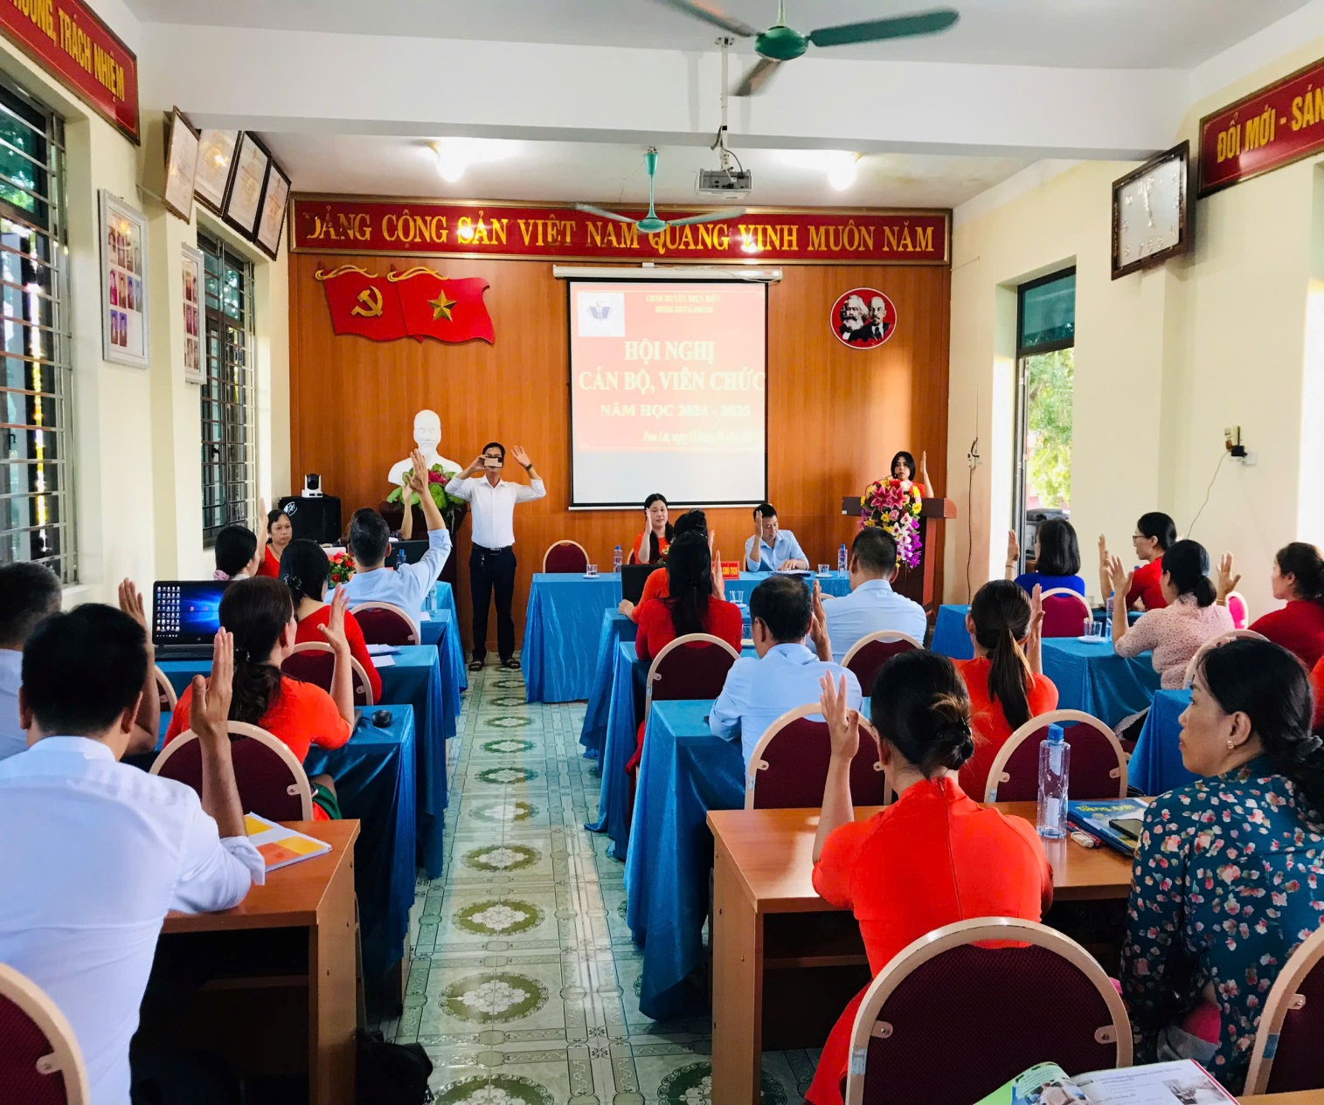
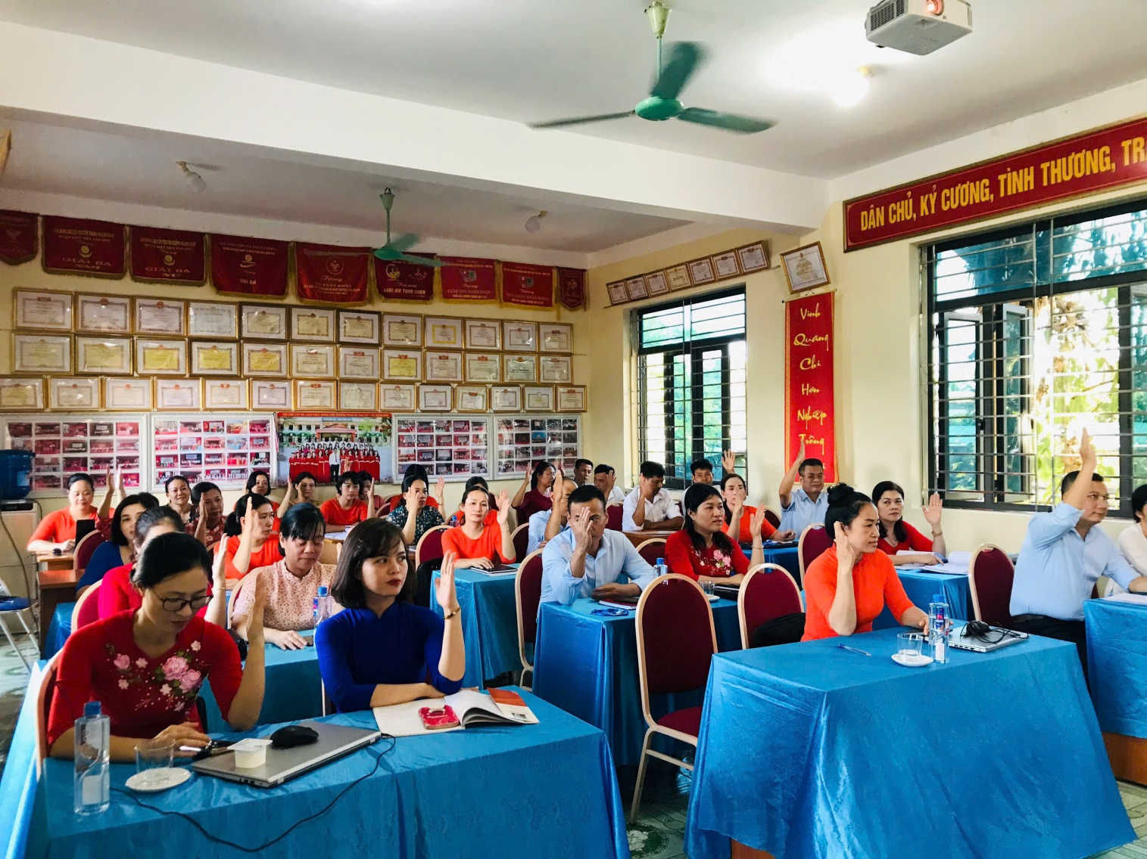
Đ/c: Trần Thị Bích Nga–Bí thư Chi Bộ, Hiệu trưởng nhà trường; Đ/c Vi Thị Thùy Biên -Phó chủ tịch Công Đoàn; Trưởng ban nữ công. Ký bản giao ước thi đua năm học 2024–2025.
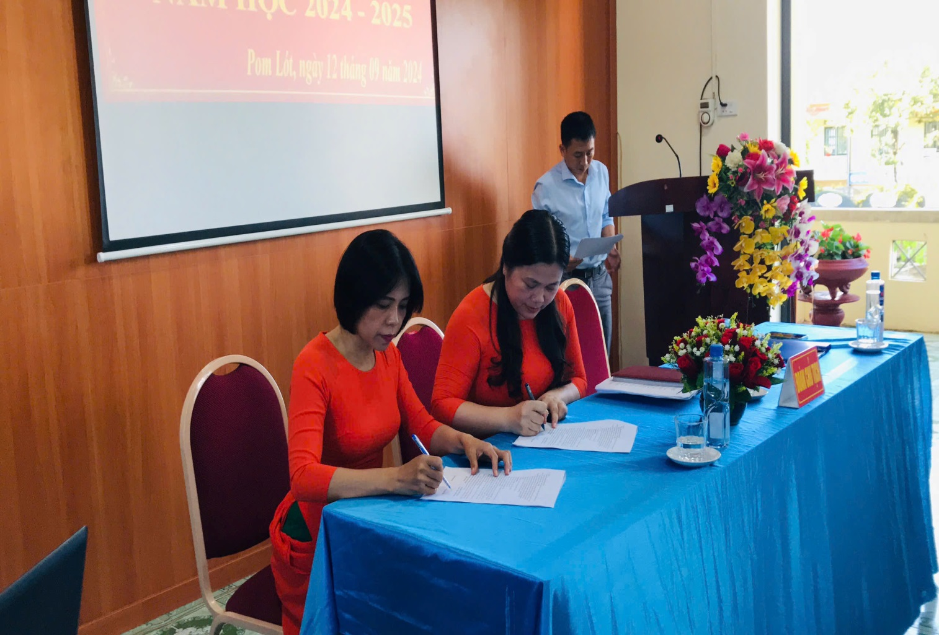
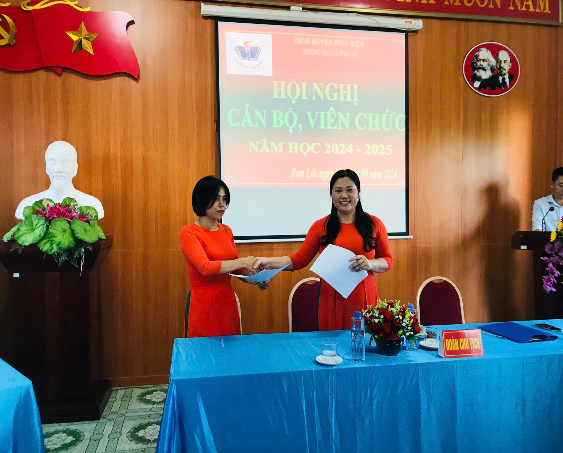
Đồng chí: Ngô Thúy Điệp-Thay mặt đoàn thư ký hội nghị thông qua nghị quyết Hội Nghị CBVC năm học 2024-2025.
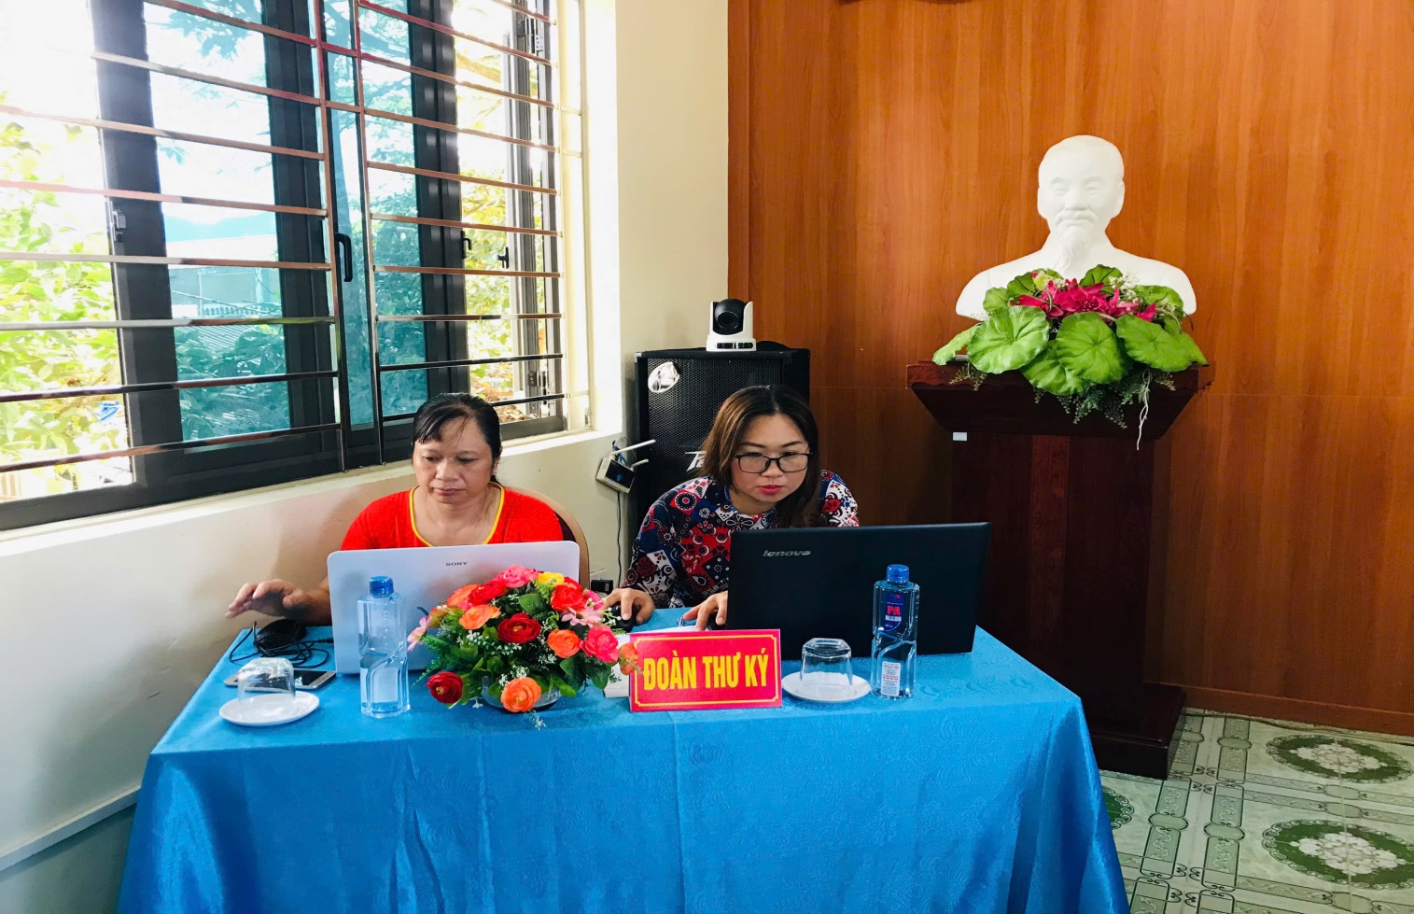
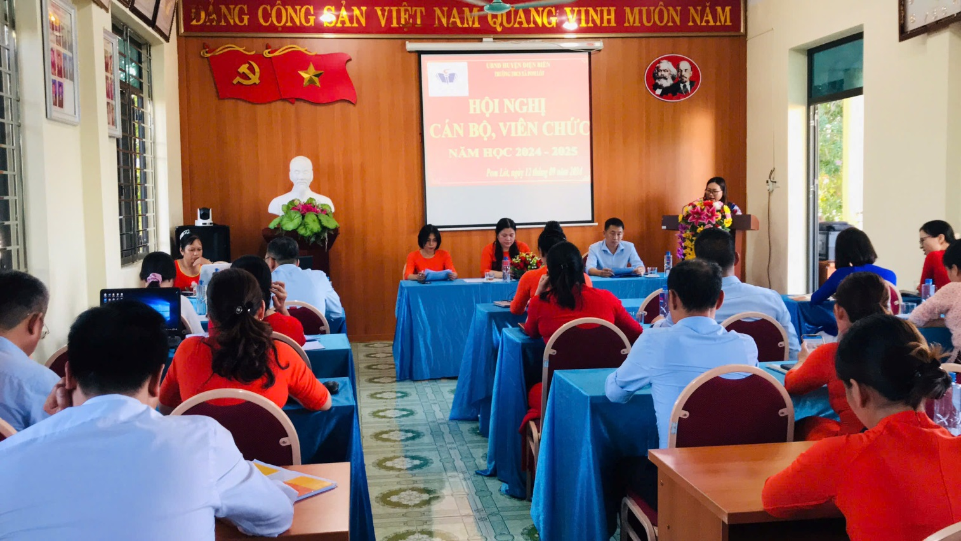
Hội nghị tiến hành bầu ban thanh tra nhân dân nhiệm kỳ 2024-2026. Với sự tín nhiệm cao 100% CBVC và người lao động có mặt tại hội nghị nhất trí bầu các đồng chí: Nguyễn Huy Thục; Dương Thị Quỳnh; Trịnh Văn Quyết vào ban thanh tra nhân dân nhiệm kỳ 2024-2026.
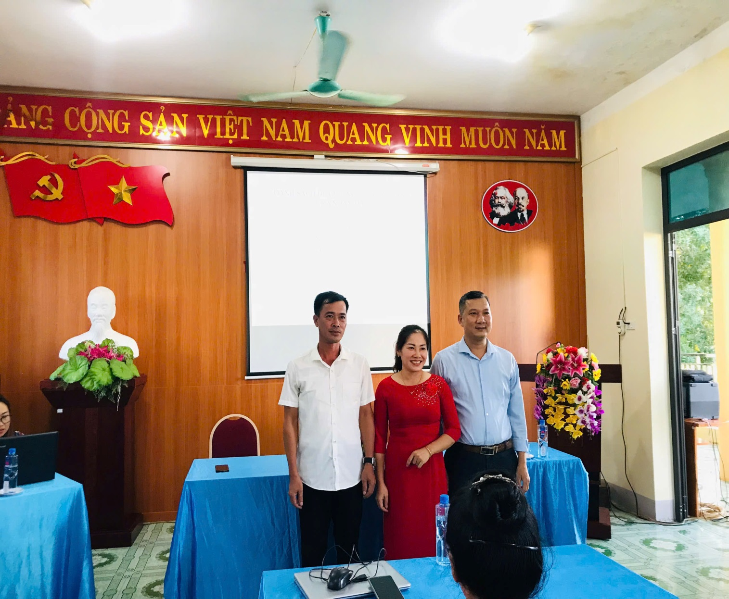
Do đồng chí Hà Văn Thanh-Chủ tịch công đoàn nhà trường và Đ/c Nguyễn Thị Yến-Ủy viên ban chấp hành công đoàn đã luân chuyển công tác. Nêu Hội Nghị tiến hành bầu bổ sung Ban chấp hành công đoàn nhà trường. Với sự tín nhiệm cao 100% CBVC và người lao động có mặt tại hội nghị nhất trí bầu đồng chí: Trần Anh Tuấn-Phó Hiệu trưởng nhà trường làm Chủ tịch công đoàn và Đ/c Nguyễn Thị Hường-Kế toán nhà trường vào Ủy viên ban chấp hành công đoàn.
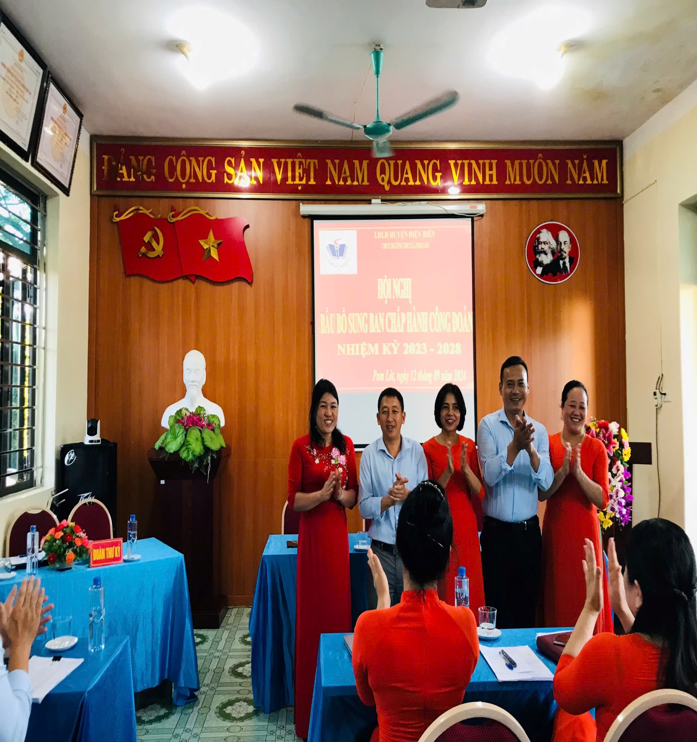
Đồng chí: Trần Thị Bích Nga – Bí thư Chi Bộ; Hiệu trưởng nhà trường thay mặt cho đoàn chủ tịch bế mạc hội nghị. Đoàn chủ tịch, các vị đại biểu cùng CBVC và người lao động nhà trường chụp ảnh lưu niệm.

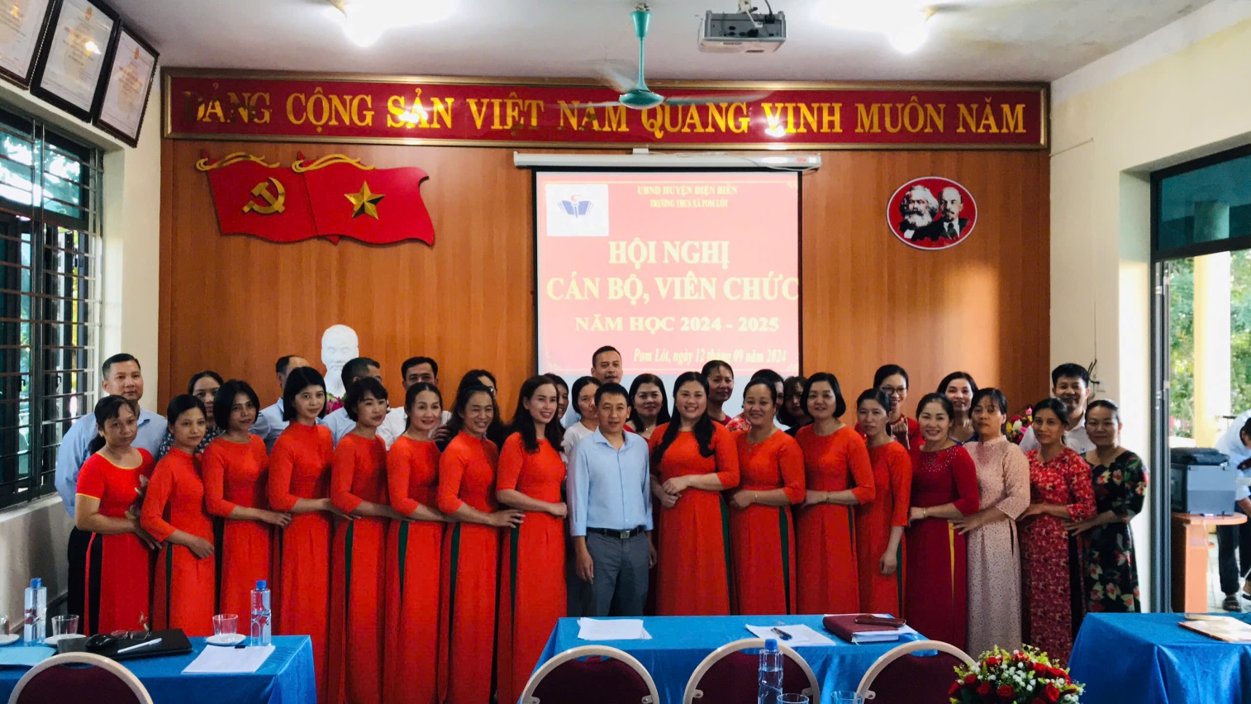
Đồng chí: Trần Thị Bích Nga – Bí thư Chi Bộ; Hiệu trưởng nhà trường thay mặt cho đoàn chủ tịch phát động CBVC và người lao động nhà trường ủng hộ đồng bào Miền Bắc bị thiên tai Bão Lũ.
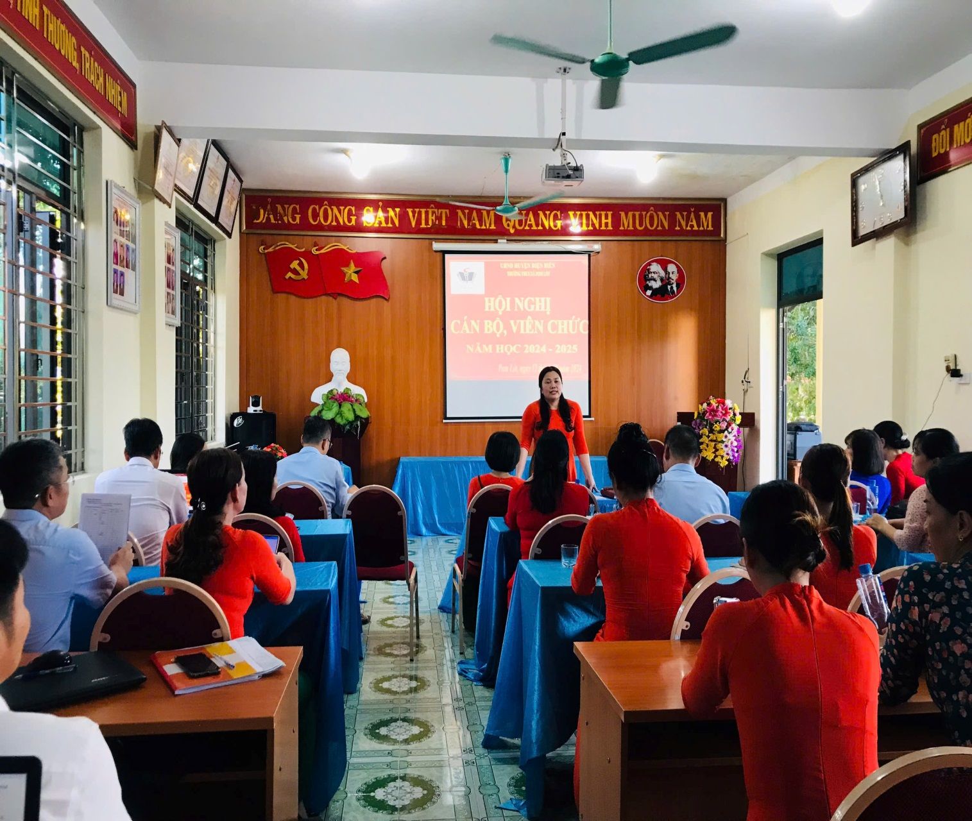
Hội Nghị cán bộ công chức là dịp quan trọng để các đồng chí cán bộ, giáo viên, nhân viên, người lao động trong nhà trường được nói lên tiếng nói, suy nghĩ, nguyện vọng của bản thân cũng như của tổ chuyên môn; tham gia đóng góp ý kiến cho hội nghị nhằm phát huy quyền làm chủ của người lao động, góp phần xây dựng cơ quan văn hoá, trong sạch, vững mạnh hướng tới mục tiêu thực hiện thắng lợi các nhiệm vụ trong năm học 2024 – 2025./.

